22.2 地震動の予測方法
2.2.1 検討の流れ
地震動の予測では，予め想定断層を設定するのではなく，簡便な手法も用いて段階的に府域と各市町村への影響度を評価しながら，最終的に府域対象のシナリオを選定し詳細予測を行った。つまり，ステップ1からステップ3へと対象断層あるいは破壊シナリオを絞り込み，最終段階で，より高度な地震動評価を実施した。図2-3および表2-2に，その流れを示す。

図2-3 断層破壊シナリオの設定と予測結果の流れ

表2-2 地震動の予測方法と内陸断層のシナリオ設定
 | ステップ１ | ステップ２ | ステップ３
検討内容 | 対象断層の選定  （府域への影響把握） | 対象断層破壊モデルの選定  （市町村等への影響把握） | 詳細法による検討  （府域対象のシナリオ）
評価指標 | 震度曝露人口（震度6強以上） |  | ―
断 層 | 12断層程度 | 6断層 | 内陸4断層＋東南海・南海1
手 法 | 距離減衰式  ＋ 経験的表層増幅率  （巨視的断層モデル：一様すべり） | 統計的グリーン関数法  ＋ 表層地盤応答（等価線形）  （微視的断層モデル：非一様すべり） | ハイブリッド法  ＋ 表層地盤応答(等価線形等)  （同左）
シナリオ | 一様すべり | 73（各断層1～35） | 内陸5＋東南海・南海１
予測結果 | 震度（経験的に換算） | 震度＆各地震動特性値など | 震度＆各地震動特性値など
※ 東南海・南海地震はステップ3のみで（１ケースを）実施
2.2.2 各ステップの検討方法
以下に各ステップの検討方法を述べる。各予測方法の詳細は，付録Ⅱ－1に添付した。
（1）ステップ１
巨視的断層モデル（一様すべり）により，対象断層の選定を行った。
・対象断層：大阪府域のどこかに大きな影響を及ぼす恐れのある全断層
・検討手法：距離減衰式（最大速度）＋ 経験的表層増幅率
・出 力 ：震度（最大速度から経験式を用いて換算）
断層最短距離による最大速度の距離減衰式［司・翠川(1999)］と，最大速度と計測震度との経験式［童・山崎(1996)］を組み合わせ，地表面における震度分布を算出した。なお，表層から深さ30ｍまでの平均Ｓ波速度値（AVS30）を用いて地盤による増幅度を考慮した。
（2）ステップ２
微視的断層モデル（非一様すべり）により，対象断層破壊モデルの選定を行った。なお，この段階の代表的断層破壊シナリオによる結果でも，一定の被害予測が実施可能である。
・対象断層：ステップ1で選定した断層に，
それぞれ数種のアスペリティ配置と破壊開始点を設定［内陸活断層のみ］
・検討手法：統計的グリーン関数法＋表層地盤応答（等価線形）［盆地生成波は考慮できない］
・出 力 ：震度ほか地震動特性値（波形から計算）
統計的グリーン関数法［釜江・入倉(1990)］を用いて周期2秒程度より短周期（計測震度に影響する範囲）の地震動を評価した。統計的グリーン関数法では，震源理論に基づいた人工地震波である統計的グリーン関数［Boore(1983)］を作成し，大地震の断層面を分割した小断層の破壊が大きな全体に広がって大地震へと成長する断層破壊過程を考慮して大地震記録を合成した。この手法では，大阪盆地構造の3次元深層地盤モデルから評価点直下の情報に基づく水平成層地盤モデルで工学的基盤の地震動を計算するため，大阪平野に特徴的な長周期表面波は考慮されない。
次に，工学的基盤から地表面までの表層地盤モデルを用いて，非線形地盤応答（周波数依存を考慮した等価線形解析）に配慮しつつ地表面地震動を評価した。これにより軟弱地盤に大震動が入射した場合の短周期増幅の低減現象などが表現できるが，今のところ評価に必要な地盤の非線形特性に関する情報が十分ではないので，手法の高度化も含めて詳細検討は今後の課題である。
（3）ステップ３
ハイブリッド法により，詳細法による検討を行った。この検討により，長周期（周期2秒程度以上：震度への影響は小さい）の影響を考慮した。
・対象断層：ステップ2の結果から選定した数種の断層破壊シナリオと東南海・南海地震
・検討手法：ハイブリッド法（3次元差分法＆統計的グリーン関数法）
＋表層地盤応答（等価線形／逐次非線形）［盆地生成表面波を考慮可能］
・出 力 ：震度ほか地震動特性値（波形から計算）
工学的基盤（S波速度500m/s以上）の地震動を統計的グリーン関数法と3次元差分法のハイブリッド法で実施した。その際，周期2秒よりも短周期は統計的グリーン関数法によるステップ2の結果をそのまま用いた。周期2秒よりも長周期については，大阪平野の3次元不整形堆積盆地構造をモデル化した3次元差分法［Graves(1996)，Pitarka(1999)］を実施した。
なお，海溝型地震である東南海・南海地震の計算にあたっては，地震が発生するフィリピン海プレートの沈み込み帯よりも上部の地殻構造を反映している。統計的グリーン関数（震源スペクトルの周波数特性を持ったランダム波）の継続時間を，Boore(1983)によるオリジナルではなく，距離に応じて長く設定するようにした［佐藤・他(1994)］。
ハイブリッド合成した工学的基盤波を地表面に持ち上げるために，ステップ2検討と同じくひずみの周波数依存特性を考慮した等価線形化法を用いた。また，地盤モデルは，ステップ2検討実施後にデータ追加をおこない，一部修正を施した。

2.3 想定される地震動
2.3.1 ステップ１の検討結果
図2-4と表2-3に対象とした断層帯を示す。各断層帯の位置や規模について複数の研究資料がある場合は，それらに応じた複数のモデルを設定した。図2-5～図2-9に検討結果を示す。
次に，各震度分布にメッシュ毎の人口を掛け，震度6強以上を被る「震度曝露人口」［能島・他(2002)］を昼間および夜間で計算した【付録Ⅱ－2参照】。この震度曝露人口を指標として，大阪府域に影響の大きい，以下の6断層を選定した。
①上町断層帯 ②生駒断層帯 ③六甲･淡路島断層帯
④有馬高槻断層帯 ⑤中央構造線断層帯 ⑥大阪湾断層帯

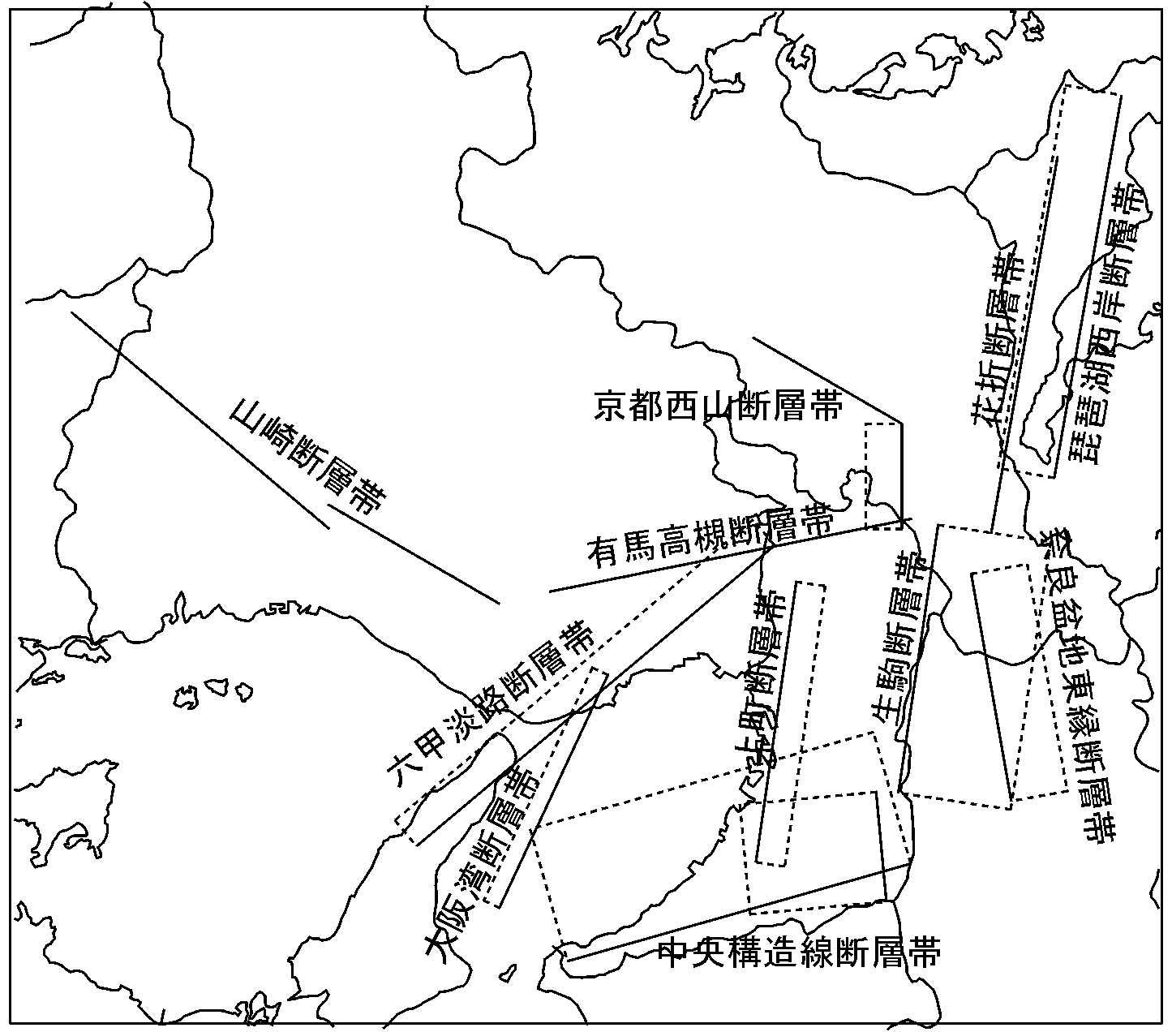
図2-4 地震調査研究推進本部による断層帯位置
表2-3 大阪府域に影響する主な地震・断層の諸元

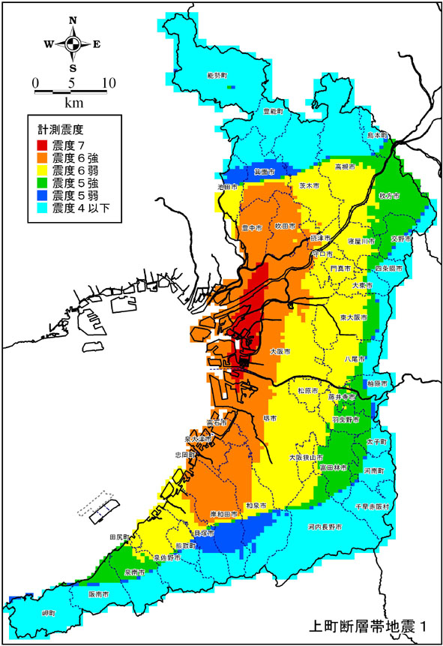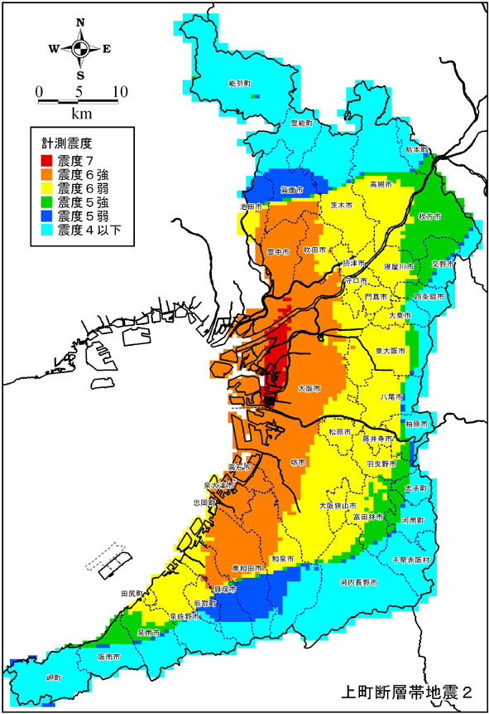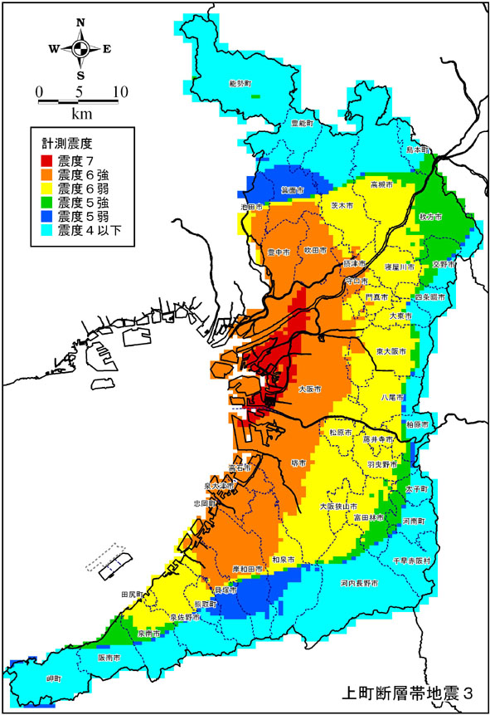
図2-5 ステップ1検討による地震動分布【上町断層帯1，2，3】
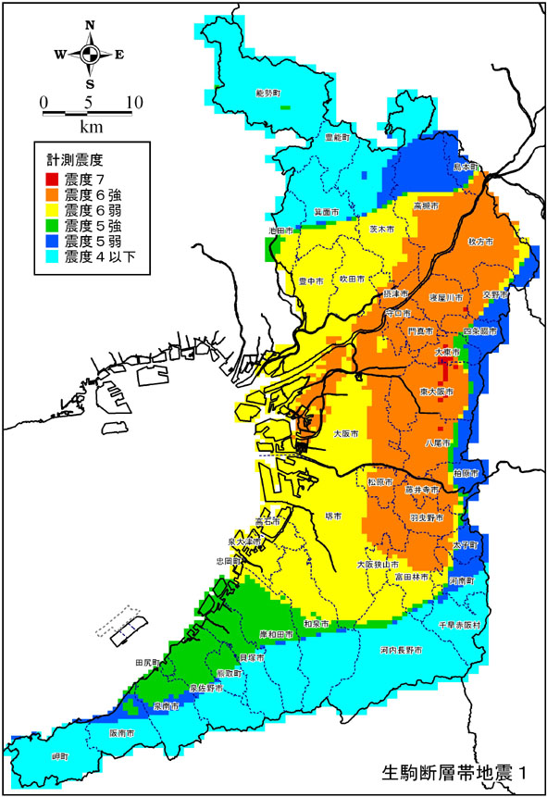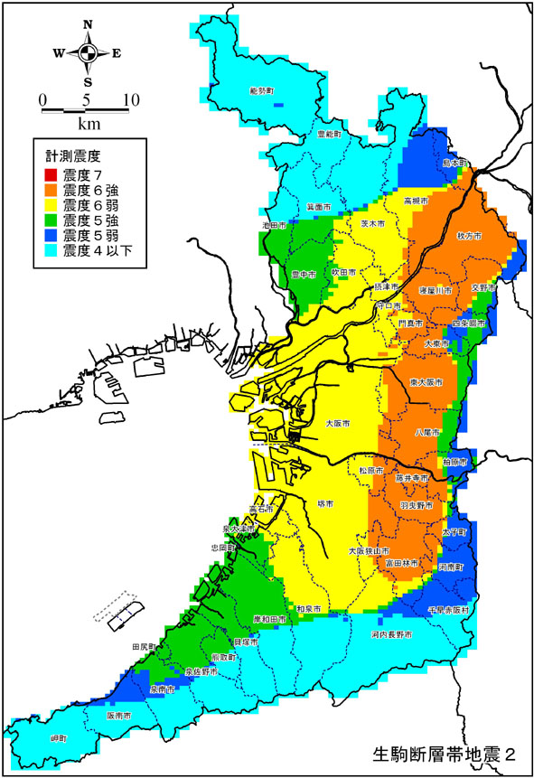
図2-6 ステップ1検討による地震動分布【生駒断層帯1，2】
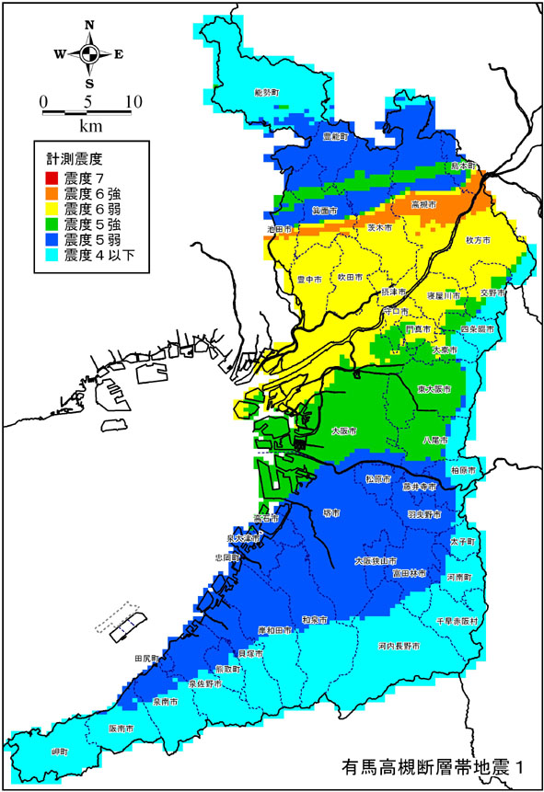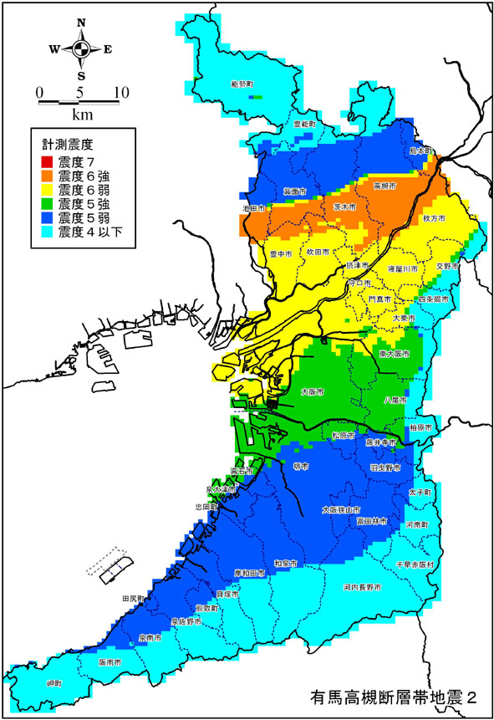
図2-7 ステップ1検討による地震動分布【有馬高槻断層帯1，2】
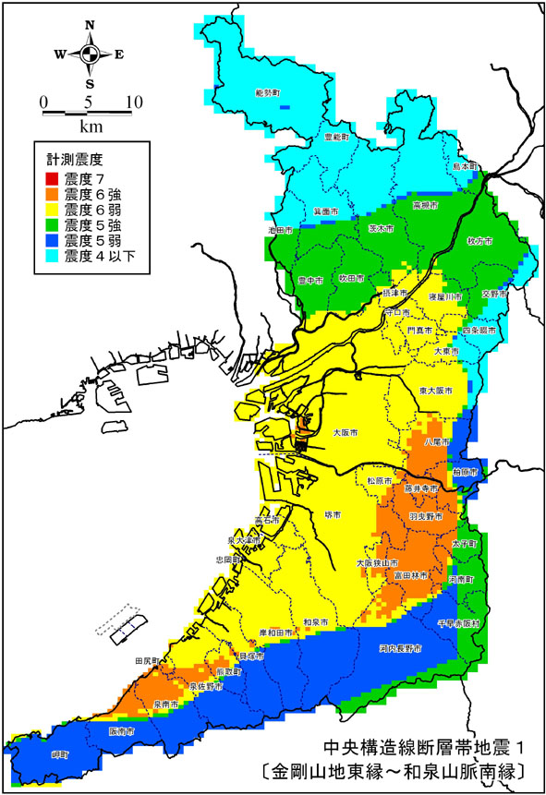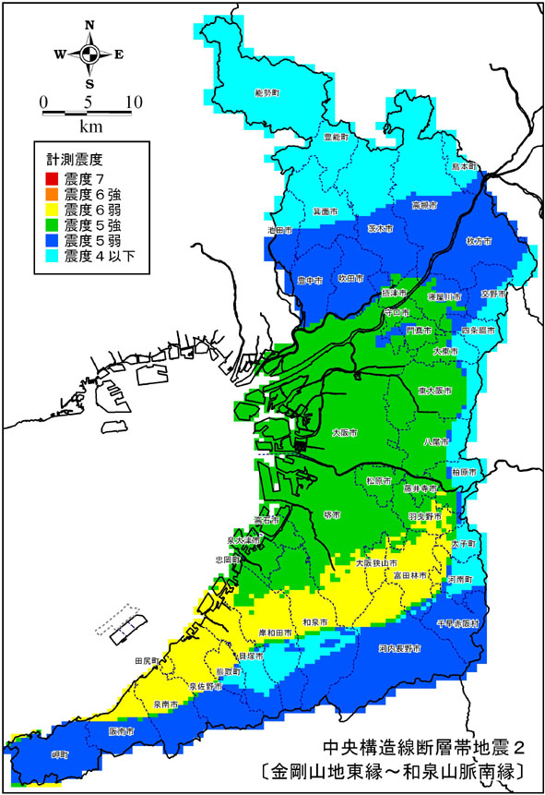
図2-8 ステップ1検討による地震動分布【中央構造線断層帯1，2】
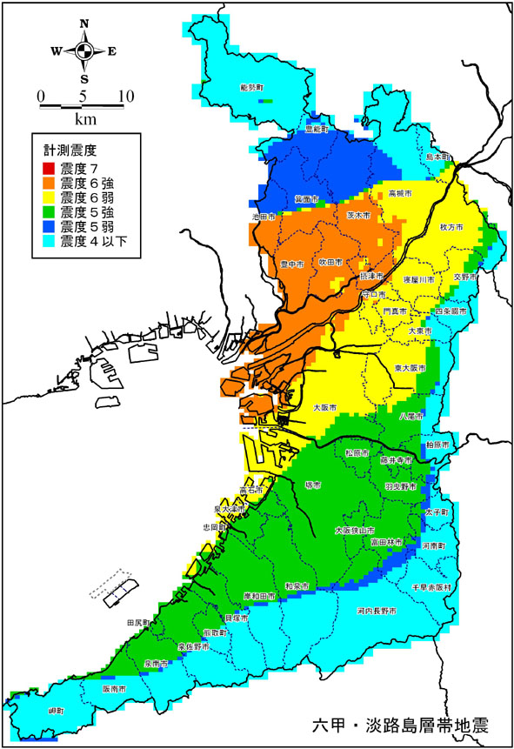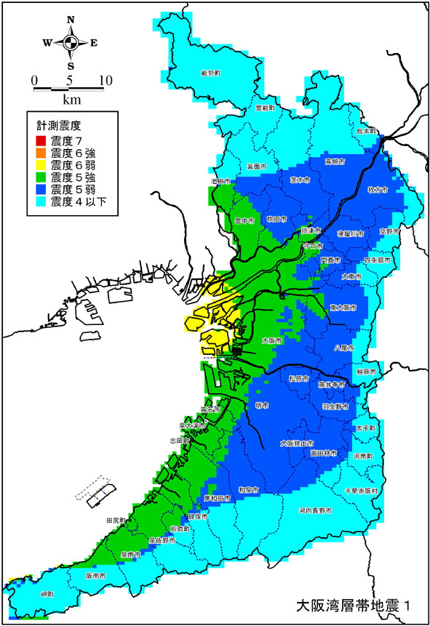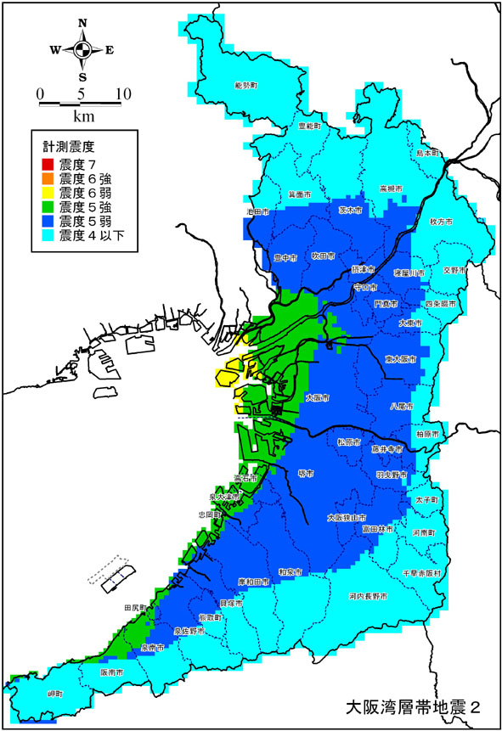
(1) 六甲･淡路島断層帯 (2) 大阪湾断層帯
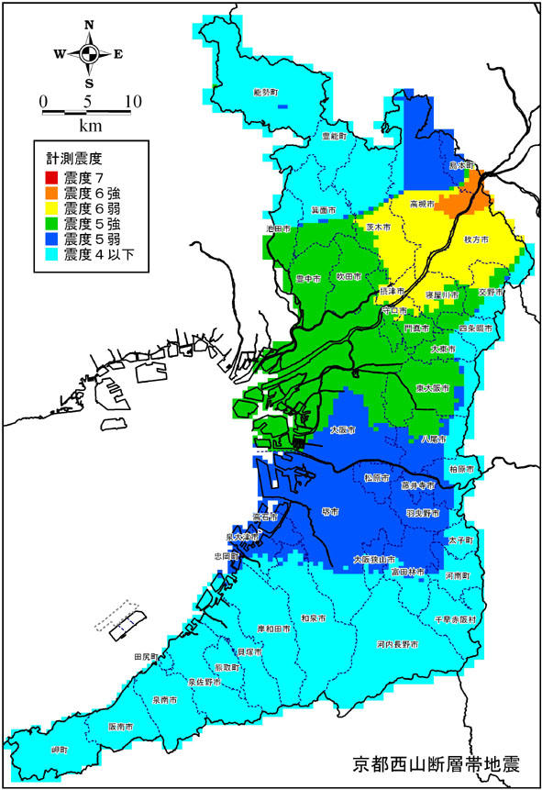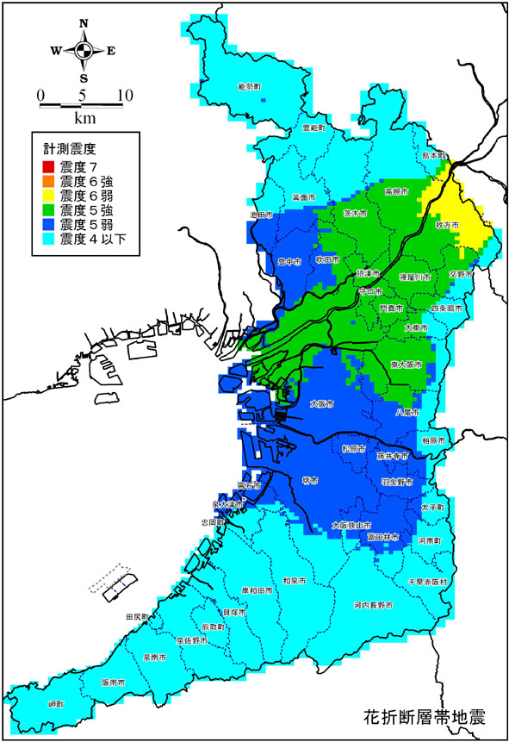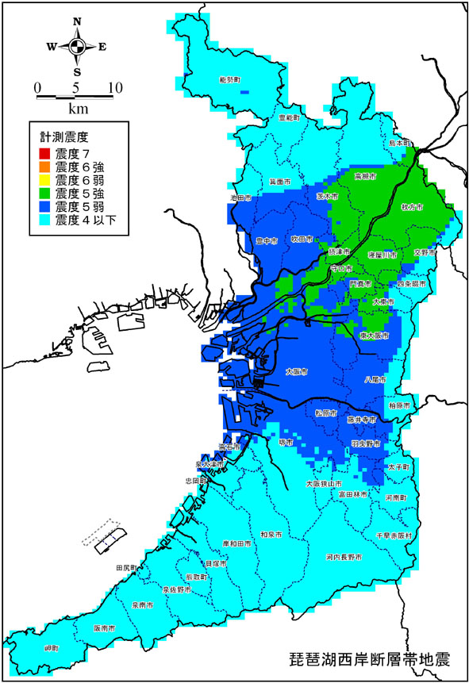
(3) 京都西山断層帯 (4) 花折断層帯 (5) 琵琶湖西岸断層帯
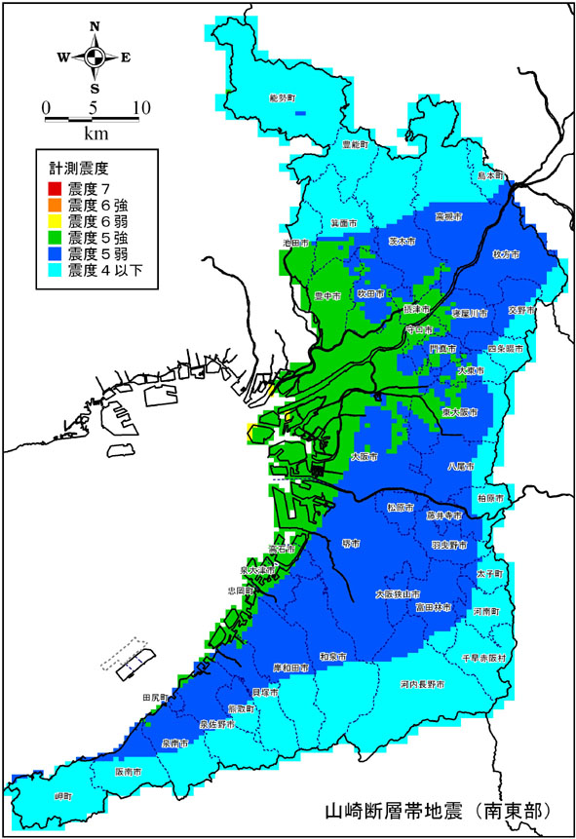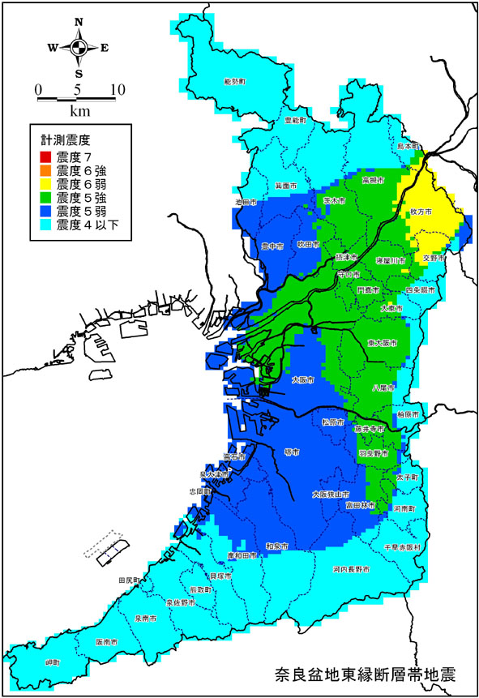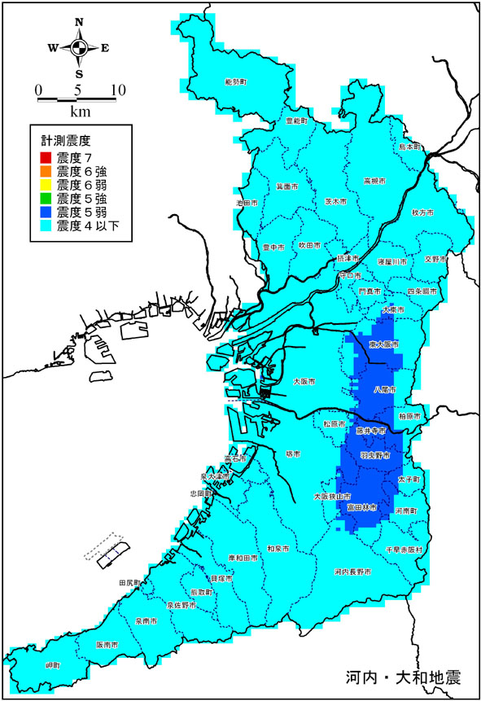
(6) 山崎断層帯 (7) 奈良盆地東縁断層帯 (8) 河内大和地震
図2-9 ステップ1検討による地震動分布【その他の断層】

